Sept 12 (5°3) taller

Fecha: septiembre 16 (5°5 y 5°3) sep. 22 y 25(5°4)

Tema: Fuerza como interacción

Todos los cuerpos interaccionan. Las interacciones son acciones mutuas que los cuerpos ejercen unos sobre otros y que producen por parejas. En estos casos, decimos que ha actuado una fuerza. Por ejemplo:

- Interacción por contacto: Cuando jugamos al baloncesto, se produce una interacción entre el balón y la mano del jugador. El jugador realiza un esfuerzo muscular y lanza el balón aplicándole una fuerza por contacto en el momento del lanzamiento. (dibujo)
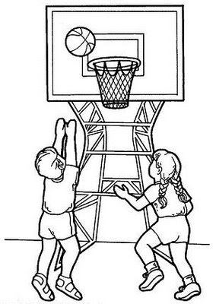

- Interacción a distancia: La fuerza de atracción que ejerce una bola sobre el imán actúa a través del espacio sin necesidad de que ambos objetos estén en contacto. Se observa también que si sujetamos la bola atrae al imán o viceversa. (dibujo)

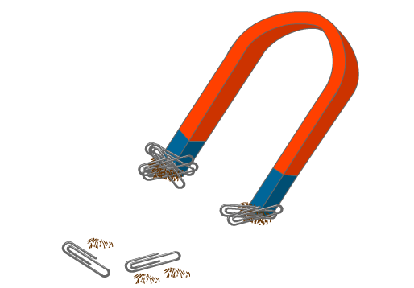
Si observas los efectos que produce una interacción, notaras que son distintos según sea la intensidad de la misma, la dirección en que se produce, su sentido y el punto donde se aplica.

La fuerza es toda acción que puede modificar el estado de un cuerpo. Por ello, según cómo se produzca esa interacción existen dos tipos de fuerzas: fuerzas por contacto y fuerzas de acción a distancia.
Las fuerzas de contacto más comunes son:
- La tensión de una cuerda: es la fuerza ejercida por un hilo o una cuerda sobre el cuerpo cuando tiras de él. Tiene la dirección de la cuerda y sentido hacia donde tiras. (dibujo)
- La fuerza normal: es la que actúa sobre un cuerpo cuando se apoya en una superficie. (dibujo)
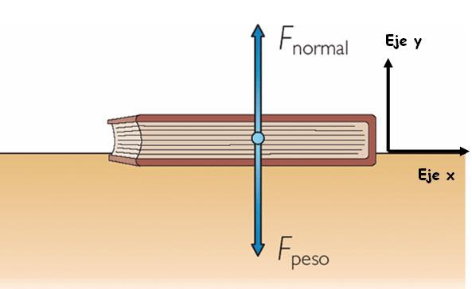
- La fuerza de rozamiento: es la que aparece cuando un cuerpo se mueve sobre otro deslizándose o cuando se mueve a través de otro. Es paralela a las superficies en contacto y de sentido contrario al movimiento (dibujo)

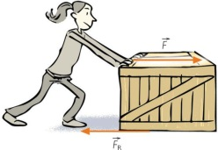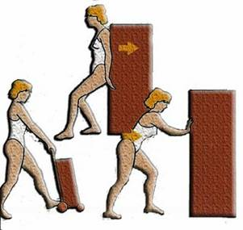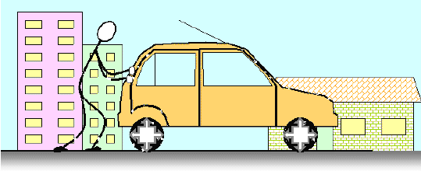
- La fuerza elástica: es la fuerza ejercida por un muelle o un resorte (dibujo)
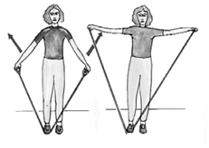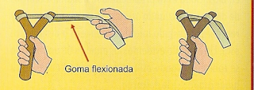
La fuerza a distancia que consideraremos en este tema es el peso. El peso de un cuerpo es la fuerza con que la Tierra lo atrae; tiene dirección vertical y sentido hacia el centro de la Tierra. (Dibujo)
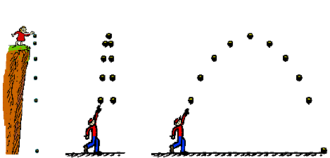

http://www.librosvivos.net/smtc/PagPorFormulario.asp?TemaClave=1182&est=0
http://e-ducativa.catedu.es/44700165/aula/archivos/repositorio/1000/1151/html/11_tipos_de_fuerzas.html

